|  |
| --- |
| **ОБЩЕСТВО С ОГРАНИЧЕННОЙ ОТВЕТСТВЕННОСТЬЮ «РУБИКОН М»**  Проект межевания территории по  пер. Тракторный, п. Вурнары,  Вурнарского муниципального округа  Чувашской Республики  ТОМ I  Основанная часть  04-08.2023ПМТ  **Заказчик:** АО «СЗ «МСО «Вурнарская» |

**Исполнитель:**

Директор А.Н. Михайлов

***СОСТАВ ДОКУМЕНТАЦИИ ПО ПЛАНИРОВКЕ ТЕРРИТОРИИ***

|  |  |  |  |
| --- | --- | --- | --- |
| *Номер*  *тома* | *Обозначение* | *Наименование* | *Примечание* |
| *I.* | *04-08.2023ПМТ* | *Основная часть проекта межевания территории.*  *Раздел 1. «Текстовая часть проекта межевания территории».*  *Раздел 2. «Графическая часть проекта межевания территории».* |  |

СОДЕРЖАНИЕ:

*Введение* 3

Раздел 1. «Текстовая часть проекта межевания территории» 3

1.1. Анализ существующего положения 3

1.2. Исходные данные для проектирования 6

1.3. Нормативно-правовое основание 7

2. Проектное решение 8

2.1 Перечень и сведения о площади образуемых земельных участков, в том числе возможные способы их образования …………………………………………………..………...8

2.2 Сведения о границах образуемых земельных участков…………………………………………………………………………………………….9

2.3. Перечень и сведения о площади образуемых земельных участков, которые будут отнесены к территориям общего пользования или имуществу общего пользования, в том числе в отношении которых предполагаются резервирование и (или) изъятие для государственных нужд 10

2.4 Перечень и сведения о площади уточняемых земельных участков…………………..11

2.5 Сведения о характерных точках территории, на которую разработан проект межевания…………………………………………………………………………………………..11

2.6 Красные линии ………...…………………………………………………………………..12

***Введение***

**1.1. Анализ существующего положения**

«Проект межевания территории по пер. Тракторный , п. Вурнары, Вурнарского района Чувашской Республики разработан ООО «Рубикон М» на основании договора №2023/М-25 от 26.06.2023, заключенного с АО «СЗ «МСО «Вурнарская».

Основными задачами проекта межевания территории являются:

* определить существующие (ранее установленные в соответствии с законодательством Российской Федерации), устанавливаемые и отменяемые красные линии;

- определить местоположение границ образуемых и изменяемых земельных участков.

Проект межевания территории выполняется по результатам анализа ранее созданных и ранее сформированных земельных участков в границах межевания. Границы формируемых земельных участков установлены в зависимости от функционального назначения территориальной зоны и обеспечения условий эксплуатации объектов недвижимости. Чертеж межевания территории представлен в графических материалах.

На территории проектирования существует установленная система геодезической сети специального назначения для определения координат точек земной поверхности с использованием спутниковых систем. Система координат – кадастрового округа (МСК-21). Действующая система геодезической сети удовлетворяет требованиям выполнения кадастровых работ для установления границ земельных участков на местности и соответствует системе координат, используемой для ведения ЕГРН.

На территории проекта межевания отсутствуют объекты культурного наследия. Установленных зон с особыми условиями использования территории в границах территории проекта межевания нет.

Согласно Правилам землепользования, рассматриваемая территория входит в состав территориальной зоны:

- Ж-2 (Зона застройки среднеэтажными жилыми домами).

Виды разрешенного использования земельных участков и объектов капитального строительства, предельные размеры земельных участков и параметры разрешенного строительства, реконструкции объектов капитального строительства:

|  |  |  |  |  |  |  |  |  |
| --- | --- | --- | --- | --- | --- | --- | --- | --- |
| №  Пп/п |  | Код (числовое обозначение) в соответствии с Классификатором | Вид разрешенного использования земельного участка (в соответствии с Классификатором видов разрешенного использования земельных участков утвержденным уполномоченным федеральным органом исполнительной власти) | Параметры разрешенного строительства, реконструкции объектов капстроительства | | | | |
| Предельная этажность зданий, строений, сооружений, этаж | Предельные размеры земельных участков (мин.-макс.), га | Максимальный процент застройки, % | Минимальные отступы от границ земельного участка |

| 1 | 2 | 3 | 4 | 5 | 6 | 7 |
| --- | --- | --- | --- | --- | --- | --- |
| **Основные виды и параметры разрешенного использования земельных участков и объектов капитального строительства** | | | | | | |
| 1 | 2.1.1 | Малоэтажная многоквартирная жилая застройка | 4 | мин.0,06 | 50 | :  3 |
| 2 | 2.3 | Блокированная жилая застройка | 3 | мин.0,01 | 40 | 3 |
| 3 | 2.5 | Среднеэтажная жилая застройка | 8 | мин.0,06 | 50 | 3 |
| 4 | 3.4.2 | Стационарное едицинское обслуживание | 4 | мин.0,05 | ;,  60 ... | 3  ' |
| 5 | 3.5.2 | Среднее и высшее профессиональное образование | 4 | мин. 0,5 | 70 | ..  3 |
| 6 | 3.8 | Общественное управление | 4 | мин.0,05 | 60 | 3 |
| 7 | 3.9 | Обеспечение научной деятельности | 3 | мин.0,02 | 60 | 3 |
| 8 | 4.0 | Предпринимательство | 1 | мин-  0,001 | 80 : : | 1 \ |
| 9 | 5.1 | Спорт | 3 | мин. 0,01 | 80 | 3 |
| **Условно разрешенные виды и параметры использования земельных участков и объектов капитального строительства** | | | | | | |
| 10 | 3.7 | Религиозное использование |  | мин.0,01 | 80 | 3 |
| 11 | 11.1 | Общее пользование водными объектами |  | мин.0,06 | О | ; |
| 12 | 13.1 | Ведение огородничества |  | 0,02- 0,08 | О |  |
| **Вспомогательные виды и параметры использования земельных участков и объектов капитального строительства** | | | | | | |
| 13 | 2.7 | Обслуживание жилой застройки |  | 3 |  | мин.  0,002 |
| 14 | 2.7.1 | Хранение автотранспорта | 1 | мин.  0,002 | 80 | 1 |
| 15 | 3.1 | Коммунальное обслуживание | 1 | мин.0,01 | 80 | 1 |

Примечания:

1. Виды разрешенного использования земельного участка установлены в соответствии с Классификатором видов разрешенного использования земельных участков, утвержденным уполномоченным федеральным органом исполнительной власти.

2. Нормы предоставления земельных участков гражданам в собственность (за плату или бесплатно), в аренду из земель, находящихся в государственной или муниципальной собственности для индивидуального строительства, личного подсобного хозяйства, дачного строительства, садоводства, огородничества, устанавливаются Законом Чувашской Республики и решением Собрания депутатов Вурнарского муниципального округа.

3. Минимальная ширина земельного участка для индивидуального жилищного строительства, ведения личного подсобного хозяйства по уличному фронту не менее – 18 метров.

4. Требования к ограждениям земельных участков индивидуальных жилых домов:

а) максимальная высота ограждений – 2 метра;

б) ограждение в виде декоративного озеленения – 1,2 м;

5. Высота гаражей – не более 3 метров.

6. Использование земельных участков и объектов капитального строительства в границах водоохранных зон и прибрежных защитных полос осуществлять в соответствии с требованиями статьи 65 Водного кодекса Российской Федерации.

7. Выдача разрешения на отклонение от предельных параметров разрешенного строительства, реконструкции объектов индивидуального жилищного строительства, ведения личного подсобного хозяйства, в части отступа от границ соседних земельных участков допускается в случаях, если ширина земельного участка для индивидуального жилищного строительства, ведения личного подсобного хозяйства по уличному фронту менее – 18 метров.

8. В условиях сложившейся индивидуальной застройки, при реконструкции индивидуального жилого дома (не более трех этажей) допускается сохранение существующего отступа от границ соседнего земельного участка без увеличения площади застройки жилого дома.

9. Участки дошкольных образовательных учреждений не должны примыкать непосредственно к магистральным улицам.

## 1.2. Исходны данные для проектирования

Проект межевания территории подготовлен на основании технического задания, являющимся приложением к договору № 2023/М-25 от 26.06.2023.

В качестве исходных материалов для выполнения проекта межевания территории использовались следующие сведения и материалы:

1. Технический отчет о выполнении инженерно-геодезических изысканий.

2. Сведения государственного кадастра недвижимости.

3. Распоряжение администрации Вурнарского района Чувашской Республики «О подготовке документации по планировке территории».

# Территория планирования размещается в существующей жилой застройке и ограничена с северной стороны задней межей участков ИЖС расположенных по ул. Мичурина, с восточной стороны неразграниченными землями государственной собственности, с южной стороны территорией существующей жилой многоэтажной застройки и с западной стороны территорией АО «СЗ «МСО «Вурнарская**»**.

В настоящее время на планируемой территории размещены объекты капитального строительства в виде хоз. построек, металлических гаражей и древесной растительностью.

Площадь проектируемой территории – 4766 м2.

## 1.3. Нормативно-правовое основание

Проект межевания территории подготовлен с целью определения существующих (ранее установленные в соответствии с законодательством Российской Федерации), устанавливаемых и отменяемых красных линий и определения местоположение границ образуемых и изменяемых земельных участков.

Заказчик: **АО** «СЗ «МСО «Вурнарская»

Исполнитель: ООО «Рубикон М», Кадастровый инженер Михайлов А.Н.

Подготовка проекта межевания территории осуществлялось на основании следующей документации:

- «Градостроительный кодекс Российской Федерации" от 29.12.2004 N 190-ФЗ;

- "Земельный кодекс Российской Федерации" от 25.10.2001 N 136-ФЗ (Далее -ЗК РФ);

- Федеральный закон от 30.03.1999 № 52-ФЗ «О санитарно-эпидемиологическом благополучии населения»;

- Федеральный закон от 10.01.2002 № 7-ФЗ «Об охране окружающей среды»;

- Федеральный закон от 24.07.2007 № 221-ФЗ «О кадастровой деятельности»;

- Федеральный закон от 25.06.2002 № 73-ФЗ «Об объектах культурного наследия (памятниках истории и культуры) народов Российской Федерации»;

- СП 42.13330.2011. Свод правил. Градостроительство. Планировка и застройка городских и сельских поселений. Актуализированная редакция СНиП 2.07.01-89*;

- [Приказ Минстроя России от 07.03.2019 № 153/пр «Об утверждении методических рекомендаций по проведению работ по формированию земельных участков, на которых расположены многоквартирные дома»](http://www.minstroyrf.ru/docs/18075/);

- Региональные и местные нормативы градостроительного проектирования;

- Действующие технические регламенты, санитарные нормы и правила, строительные нормы и правила, иные нормативные документы

- Генеральный план Вурнарского района Чувашской Республики;

- Правила землепользования и застройки Вурнарского городского поселения Вурнарского района Чувашской Республики;

- Местные нормативы градостроительного проектирования Вурнарского муниципального округа Чувашской Республики.

## 2. Проектное решение

2.1 Перечень и сведения о площади образуемых земельных участков, в том числе возможные способы их образования

Проектом межевания определены площадь и границы образуемых земельных участков.

Мероприятия по образованию земельных участков осуществляются в соответствии с положениями Градостроительного кодекса Российской Федерации, Земельного кодекса Российской Федерации, Федеральным законом "О государственной регистрации недвижимости" от 13.07.2015 N 218-ФЗ, градостроительными регламентами Правил землепользования и застройки Вурнарского района Чувашской Республики, местными нормативы градостроительного проектирования Вурнарского района Чувашской Республики.

На образуемые земельные участки отсутствуют утвержденные схемы расположения земельных участков на кадастровом плане территории.

Перечень и сведения о площади образуемого земельного участка, вид разрешенного использования и способы их образования приведены в таблице 1 «Характеристика образуемого земельного участка».

*Таблица 1.*

*Характеристика образуемого земельного участка*

|  |  |  |  |  |
| --- | --- | --- | --- | --- |
| № участка | Наименование вида разрешенного использования земельного участка, обозначение части земельного участка | Ориентировочная площадь образуемого земельного участка  (кв.м.) | Категория земель | Возможный способ образования |
| 1 | 2 | 3 | 4 | 5 |
| **:ЗУ1** | **Среднеэтажная жилая застройка (2.5)** | **4766.00** | **Земли населённых пунктов** | **Образование из земель неразграниченной государственной собственности** |

Публичные сервитуты для данного земельного участка не устанавливаются, в связи с чем на чертежах не указываются.

**2.2 Сведения о границах образуемых земельных участков.**

Каталог поворотных точек границ образуемых земельных участков предоставлен в таблице 2

*Таблица 2 Каталог координат поворотных точек границ образуемых земельных участков*

|  |  |  |  |  |
| --- | --- | --- | --- | --- |
| №№ | X,m | Y,m | Дирекцион. угол | S, м |
| :ЗУ1 (площадь 4 766 кв.м.) | | |  | |
|  |  |
| н1 | 338 328,78 | 1 212 673,33 |
| 109° 32,8' | 40,25 |
| 2 | 338 315,31 | 1 212 711,26 |
| 110° 56,6' | 7,58 |
| 3 | 338 312,60 | 1 212 718,34 |
| 109° 50,4' | 10,05 |
| 4 | 338 309,19 | 1 212 727,80 |
| 110° 34,4' | 6,88 |
| 5 | 338 306,77 | 1 212 734,24 |
| 18° 51,2' | 5,56 |
| н6 | 338 312,03 | 1 212 736,04 |
| 113° 9,3' | 46,36 |
| н7 | 338 293,80 | 1 212 778,66 |
| 111° 20,5' | 4,86 |
| н8 | 338 292,03 | 1 212 783,19 |
| 198° 37,3' | 38,82 |
| 9 | 338 255,24 | 1 212 770,79 |
| 289° 1,2' | 35,88 |
| 10 | 338 266,93 | 1 212 736,87 |
| 283° 7,7' | 24,62 |
| 11 | 338 272,53 | 1 212 712,89 |
| 287° 17,7' | 47,50 |
| 12 | 338 286,65 | 1 212 667,54 |
| 246° 5,5' | 1,32 |
| 13 | 338 286,11 | 1 212 666,33 |
| 295° 35,1' | 9,87 |
| н14 | 338 290,38 | 1 212 657,43 |
| 28° 51,3' | 13,70 |
| н15 | 338 302,38 | 1 212 664,05 |
| 306° 52,6' | 2,07 |
| 16 | 338 303,62 | 1 212 662,39 |
| 23° 29,7' | 27,43 |
| н1 | 338 328,78 | 1 212 673,33 |
|  | |

## 2.3. Перечень и сведения о площади образуемых земельных участков, которые будут отнесены к территориям общего пользования или имуществу общего пользования, в том числе в отношении которых предполагаются резервирование и (или) изъятие для государственных нужд

Образование земельных участков, которые будут отнесены к территориям общего пользования или имуществу общего пользования проектом межевания не предполагается

**2.4 Перечень о площади и уточняемых земельных участков**

Уточнение границ (существующих) земельных участков проектом межевания не предполагается

**2.5 Сведения о характерных точках территории, на которую разработан проект межевания**

Сведения о характерных точках территории, на которую разработан проект межевания представлен в таблице 3.

*Таблица 3 Каталог координат поворотных точек территории, на которую разработан проект межевания*

|  |  |  |  |  |
| --- | --- | --- | --- | --- |
| №№ | X,m | Y,m | Дирекцион. угол | S, м |
| :ЗУ1 (площадь 4 766 кв.м.) | | |  | |
|  |  |
| н1 | 338 328,78 | 1 212 673,33 |
| 109° 32,8' | 40,25 |
| 2 | 338 315,31 | 1 212 711,26 |
| 110° 56,6' | 7,58 |
| 3 | 338 312,60 | 1 212 718,34 |
| 109° 50,4' | 10,05 |
| 4 | 338 309,19 | 1 212 727,80 |
| 110° 34,4' | 6,88 |
| 5 | 338 306,77 | 1 212 734,24 |
| 18° 51,2' | 5,56 |
| н6 | 338 312,03 | 1 212 736,04 |
| 113° 9,3' | 46,36 |
| н7 | 338 293,80 | 1 212 778,66 |
| 111° 20,5' | 4,86 |
| н8 | 338 292,03 | 1 212 783,19 |
| 198° 37,3' | 38,82 |
| 9 | 338 255,24 | 1 212 770,79 |
| 289° 1,2' | 35,88 |
| 10 | 338 266,93 | 1 212 736,87 |
| 283° 7,7' | 24,62 |
| 11 | 338 272,53 | 1 212 712,89 |
| 287° 17,7' | 47,50 |
| 12 | 338 286,65 | 1 212 667,54 |
| 246° 5,5' | 1,32 |
| 13 | 338 286,11 | 1 212 666,33 |
| 295° 35,1' | 9,87 |
| н14 | 338 290,38 | 1 212 657,43 |
| 28° 51,3' | 13,70 |
| н15 | 338 302,38 | 1 212 664,05 |
| 306° 52,6' | 2,07 |
| 16 | 338 303,62 | 1 212 662,39 |
| 23° 29,7' | 27,43 |
| н1 | 338 328,78 | 1 212 673,33 |
|  | |

**2.6 Красные линии**

Красные линии устанавливаются данным проектом межевания территории в соответствии с Генеральным планом Вурнарского района, Правилами землепользования и застройки Вурнарского городского поселения Вурнарского района, РДС 30-201-98 «Инструкция о порядке проектирования и установления красных линий в городах и других поселениях Российской Федерации», с целью отделения территории кварталов, микрорайонов и других элементов планировочной структуры от улиц, проездов, учитывая фактическое использование земельных участков.

*Таблица 4 Каталог координат поворотных точек красных линий*

|  |  |
| --- | --- |
| Координаты, м | |
| X | Y |
| 338338.14 | 1212799.58 |
| 338253.07 | 1212771.15 |
| 338265.29 | 1212736.15 |
| 338289.56 | 1212653.76 |

*Раздел 2. «Графическая часть проекта межевания территории».*

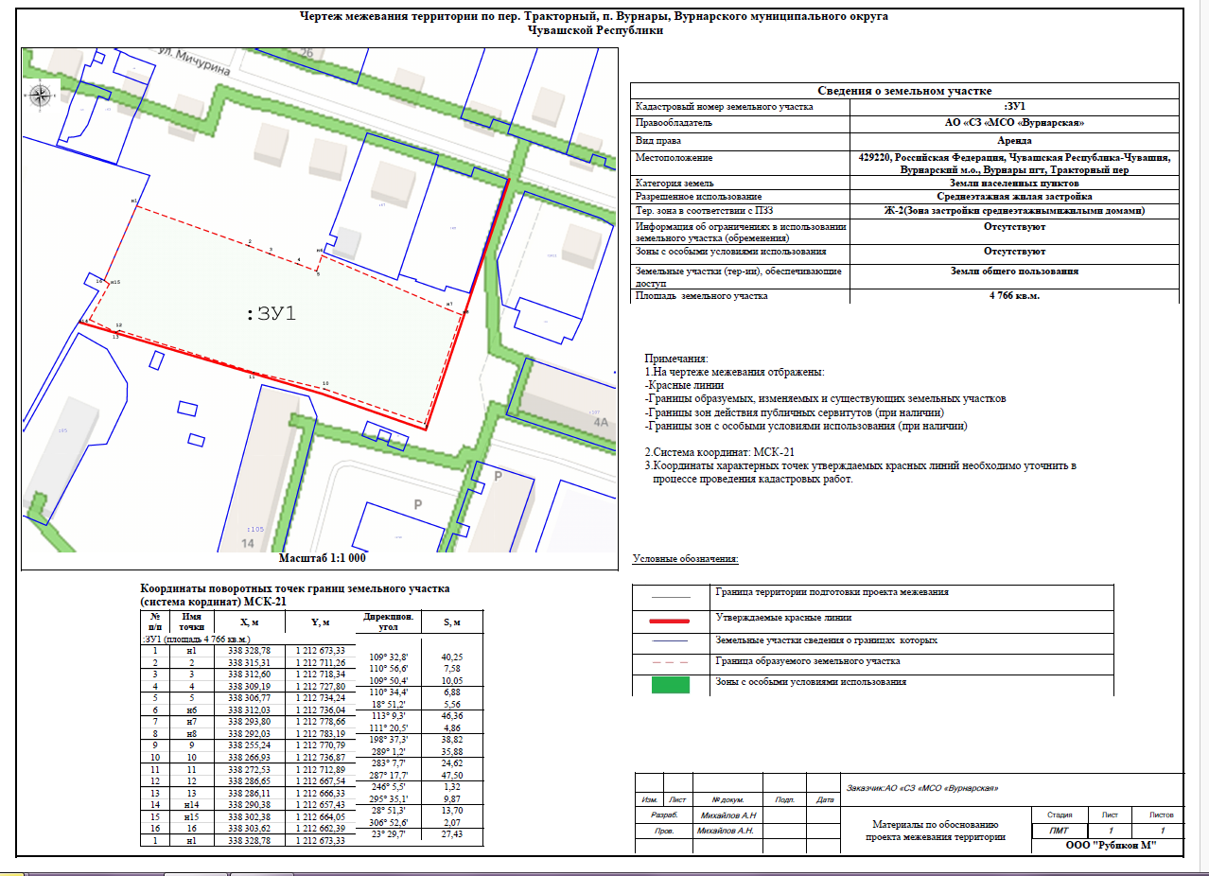

|  |
| --- |
| **ОБЩЕСТВО С ОГРАНИЧЕННОЙ ОТВЕТСТВЕННОСТЬЮ «РУБИКОН М»**  Проект межевания территории по  пер. Тракторный, п. Вурнары,  Вурнарского муниципального округа  Чувашской Республики  ТОМ II  Материалы по обоснованию  04-08.2023ПМТ  **Заказчик:** АО «СЗ «МСО «Вурнарская» |

Директор А.Н. Михайлов

***СОСТАВ ДОКУМЕНТАЦИИ ПО ПЛАНИРОВКЕ ТЕРРИТОРИИ***

|  |  |  |  |
| --- | --- | --- | --- |
| *Номер*  *тома* | *Обозначение* | *Наименование* | *Примечание* |
| *II.* | *04-08.2023ПМТ* | *Материалы по обоснованию проекта межевания территории.*  *Раздел 3. «Графическая часть материалов по обоснованию проекта межевания территории».* |  |

СОДЕРЖАНИЕ

**Раздел 3. Графическая часть материалов по обоснованию проекта межевания территории:**

|  |  |
| --- | --- |
| 3.1. Схема границ существующих земельных участков, границ зон с особыми условиями использования территории, месторасположения существующих объектов капитального строительства ………………………………………………………………..………… | Лист 5 |

*Материалы по обоснованию проекта межевания территории.*

*Раздел 3. «Графическая часть материалов по обоснованию проекта межевания территории».*

